电磁感应中的能量转化问题
2007-2008常州市高三物理教学研讨会交流材料
武进高级中学 丁佐建（213161）
在产生感应电流的过程是，通过外力做功，把其他形式的能转化成电能的过程。产生的感应电流在电路中通过电功将电能转化为其它形式的能量。可见，对于一些电磁感应问题，我们可以从能量转化与守恒的观点或运用功能关系进行分析与求解。在此需要特别指出的是，对于切割产生感应电动势（动生电动势）的问题中，动生电流的安培力做功对应着其它能与感应电能的转化，动生电流的安培力做多少功，就会有多少其它能与感应电能发生转化。
- 能量的转化与守恒
0
x
y
v₀
图1
能量的转化与守恒这类问题难度一般不大，只要搞清能量的转化方向，应用守恒规律，问题也就迎刃而解。
【例题1】如图1所示，圆形线圈质量为m=0.1kg，电阻R=0.8Ω，半径r=0.1m，此线圈放绝缘光滑的水平面上，在y轴右侧有垂直于线圈平面的B=0.5T的匀强磁场，若线圈以初动能E=5J沿$x$轴方向进入磁场，运动一段时间后，当线圈中产生的电能E_{e}=3J时，线圈恰好有一半进入磁场，则此时磁场力的功率。
【分析与解答】在本题中，动能通过动生电流的安培力做功向感应电能转化。当线圈一半进入磁场中时，题意已经明确了电路中产生了电能E_{e}=3J，由能量守恒，还有2J的动能，进而求出速度，应用法拉第电磁感应定律求瞬时感应电动势，再求电流的大小，求安培力，最后求安培力的功率大小。
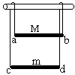
在最后求安培力的功率大小时，还可以用功能关系：动生电流的安培力做多少功，就会有多少其它能与感应电能发生转化。所以安培力的功率等于电路中电流的电动率，解题过程相对简单。
图2
解答略。
二、功能关系的应用
【例题2】如图2，两金属杆ab和cd长均为l,电阻均为R,质量分别为M和m,M>m.用两根质量和电阻均可忽略的不可伸长的柔软导线将它们连成闭合回路,并悬挂在水平、光滑、不导电的圆棒两侧.两金属杆都处在水平位置,如图所示.整个装置处在一与回路平面相垂直的匀强磁场中,磁感应强度为B.若金属杆ab正好匀速向下运动,求运动的速度.
【分析与解答】本题时上世纪90年代初的一道全国高考试题，是很具代表性的滑杆问题，通常的处理方法是应用平衡观点来解决问题，在此不再多加评述。
从能量的角度来思考本题，其过程是（稳定后）：重力势能向感应电能转化，重力做功对应着重力势能的减少，安培力做功对应着感应电能的增加，因此重力的功率应等于电功率。如果本题从功能关系的角度进行处理，解题过程将非常简单,一个表达式解决问题。
$(M−m)\text{gv}=\frac{(2\text{BLv})^{2}}{2R}$（解略）
应用功能关系可以快速解决滑杆一类问题，相关习题见后。
三、动量与能量问题
a c
b d
B
V₀
L
图3
1、动量守恒与能量守恒
【例题3】如图3，两根足够长的固定的平行金属导轨位于同一水平面内，两导轨间的距离为L，导轨上面横放着两根导体棒ab和cd，构成回路，如图所示，两根导体棒的质量皆为m，电阻皆为R，回路上其余部分电阻可不计。在整个导轨平面内都有竖直向上的匀强磁场，磁感应强度为B。设两根导体棒均可沿导轨无摩擦地滑行。开始时棒cd静止，棒ab有指向棒cd的速度v₀，若两导体棒在运动过程中始终不接触，(忽略两金属杆间的安培力)，求（1）在运动的过程中产生的焦耳热最多是多小？（2）当棒ab的速度变为初速度的3/4时，棒cd的加速度是多少？
【分析与解答】本题通过对电路中电动势、电流以及受力与运动过程的分析，确定最终的运动状态，应用动量守恒和能量守恒来进行处理。
解略
图4
v₀

d
这类问题在前几年研究比较多，但可能是因为其中隐性包含有反电动势问题，有超纲的嫌疑，因此高考中相关问题出现不多。
2、动量定理与能量守恒
【例4】如图4，在光滑的水平桌面上有一边长为L=1m、质量m=1kg、电阻R=1Ω的导线框，以速度v₀=10m/s进入垂直于桌面的、有界的匀强磁场中，磁场的宽度d=2m。（1）若磁感应强度B=2.5T，求：整个过程中导线框中产生的热能。（2）若磁感应强度B=1T，求：整个过程中导线框中产生的热能。
【分析与解答】本题首次出现在07年物理之友的高考模拟试题中，在其后的江苏高考中就出现了一道极为类似的计算题（倒数第二题，见其后的相关练习）
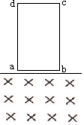
解题思路：通过动量定理判断线圈能否通过磁场，如果能通过，求其通过后的速度，应用能量守恒求解发热量。解略。
图5
这类问题在江苏高考中已经连续两年出现，是近年来的热点之一。
四、回避一类错题
1、错题示例
【例题5】如图5所示，一矩形单匝金属框$\text{abcd}$由静止释放，沿竖直方向进入上边界水平、范围足够大的匀强磁场中。已知金属框质量m=0.2kg，电阻R=1Ω，$\text{ab}$边长L=0.2m，$\text{bc}$边足够长，磁场方向如图所示，磁感应强度B=0.5T。当金属框下降h=0.5m时($\text{ab}$边已进入磁场)，框内产生了Q=0.9J的热量，这时金属框的cd边仍在磁场外。$g$取10m/s²。试求此时金属框中感应电流的大小和方向。
命题者给出的解法如下：

1
0
图6
由能量守恒 $\text{mgh}=Q+\frac{1}{2}{\text{mv}}^{2}$
代入数据得 $v=1m/s$
感应电动势 $E=\text{BLv}=0\text{.}2V$
感应电流为 $I=\frac{E}{R}=0\text{.}2A$ 方向为逆时针
【矛盾分析】在线框加速的过程中，电流变大，安培力变大，加速度变小，其速度图像如图6所示，平均速度大于0.5m/s，下降0.5m的距离所用的时间小于1s；速度1m/s是此过程中的最大速度，此时的电流I=0.2A为此过程中的最大电流，综上两点可得，线框下降0.5M的距离所产生的热能$Q<I^{2}\text{Rt}=0\text{.}\text{04}J$，即在此运动过程中产生的热量不可能为题设条件中的0.9J。
从上述分析可以看到本题错误之处是：题设条件中的热量值0.9J有科学性的错误。有人可能会问：是不是只要题设中的热量值Q在赋值时小一些（如0.02J），就可能避免上述矛盾呢？回答是否定的，持这种观点的人没有真正搞清错误原因。
【错误原因】本题是2006-2007年无锡市高三物理期末统考试题。为了明确错误的原因，借助高等数学分析如下：
设线框在下降任意高度$h$时，速度为$v$、加速度为$a$，由牛顿第二定律可知
$$a=g−B\frac{\text{BLv}}{\text{Rm}}L$$
即 $\frac{\text{dv}}{\text{dt}}=g−\frac{B^{2}L^{2}v}{\text{Rm}}=g−\text{kv}$ (其中$k=\frac{B^{2}L^{2}}{\text{Rm}}$) （1）
而 $\frac{\text{dh}}{\text{dt}}=v$ （2）
由（1）（2）得
$\text{dh}=\frac{v}{g−\text{kv}}\text{dv}$
$\int{\text{dh}}=\int{\frac{v}{g−\text{kv}}\text{dv}}$
解得 $h=−\frac{v}{k}−\frac{g}{k^{2}}{\text{ln}}^{g−\text{kv}}+\frac{g}{k^{2}}{\text{ln}}^{g}$
由上式可知，一个确定的h=0.5m，对应着一个确定的速度值3.1m/s，由能量守恒，产生的热量0.39J是确定的，即题设条件热量Q可以由题设中的其它条件求出，而命题者为了某种考查需要硬性加入一个多余的、数据有误的条件，以便让学生按照命题者的意图进行解题。这其实是一道不折不扣的错题。
2.思考
在正规考试命题过程中为什么会产生这样的错题呢？这要从逻辑的自恰性说起。所谓自恰性是指某一逻辑推理的过程和结果要能与逻辑条件相互呼应，不能出现相互矛盾的现象，否则此逻辑过程就是错误的。
在上述错题中，题设中的运动过程（一个特定的线框下降特定的高度）已经唯一确定了线框在运动过程中的速度、热量、电量等物理量，从命题理论的角度讲，即题设条件已经具备了自恰性。如果人为地对由自恰性条件确定的物理量（如上例中的热量）再进行赋值，也就破坏了题设条件的自恰性，数据的科学性就出现了问题（除非赋值等于确定值），解题结果前后矛盾也就是必然的。
在目前中学物理教学中，最容易出现题设条件非自恰性错误的地方有两处：教学大纲和考试大纲中的边缘问题、数学要求较高的物理问题。具体涉及到：弹簧振子运动中的势能和周期问题、变力作用下的运动问题、电磁感应中的能量问题等教学内容。这类习题的难度往往较高，而命题者为了降低难度避免超纲、为了某种能力训练和考查的需要、为了引导学生向命题者预设解题思路靠拢，人为地对部分本已确定的物理量进行赋值，但又不对所赋的值进行深入探究，忽视了其中应该遵守的、比较隐性的物理规律，造成了题设条件的非自恰性，错题也就随之产生。
随着习题研究的深入，即使有些数据已经在最新的资料中得到了一定的修正，看不出明显的矛盾之处，但应用高等数学的知识进行分析，还是能找出数据的科学性错误。由于这类错题不能通过简单的数据修改来避免其错误的特性，因此笔者建议将这类错题从中学物理教学和训练中彻底删除。
M 电源

a b

图7
3同类错题归类简析
下面几个错题在目前各种资料和考试中较为常见，错误的原因也是题设条件的非自恰性，现摘录并简单分析供大家参考，以便在教学中回避。
【错题1】如图7所示，电动机通过其转轴上的绝缘细绳牵引一根原来静止的长为L=1m，质量m=0.1kg的导体棒$\text{ab}$，导体棒紧贴在竖直放置、电阻不计的金属框架上，导体棒的电阻$R=1Ω$，磁感强度$B=1T$的匀强磁场方向垂直于导体框架所在平面，当导体棒在电动机牵引下上升h=3.8m时，获得稳定速度，此过程导体棒产生热量Q=2J。电动机工作时，电压表、电流表的读数分别为7V和1A，电动机的内阻r=1Ω，不计一切摩擦，g=10m/s²。求：（1）导体棒所达到的稳定速度是多少？（2）导体棒从静止到达稳定速度的时间是多少？
【错误分析】从命题者的意图出发解题，稳定速度为2m/s，此过程所用时间$1s$，很容易从结果中找出矛盾：如果以最大速度匀速运动，$1s$内上升的距离也不可能达到$3\text{.}8m$。错误之处在于：导体杆在电动机的牵引下上升h=3.8m达到稳定的速度，此过程中的感应电流的发热量已经唯一确定，而不是命题者为了计算的方便所赋予的$2J$，题中给出热量的条件是多余且错误的，导致了题设条件的非自恰性。有些资料中已经注意到速度、时间、距离三者之间的矛盾，而将Q或h的数据进行了一定修正，但只要同时给出的Q和h值不相匹配，它仍是一道“优秀的错题”。
R₀
R₀
v₀
37⁰
图8
【错题2】如图8所示，倾角为θ37⁰，电阻不计，间距L=0.3m，长度足够的平行导轨处，加有磁感强度B=0.1T，方向垂直于导轨平面（图中未画出）的匀强磁场。导轨两端各接一个阻值R=2Ω的电阻。另一横跨在平行导轨间金属棒的质量m=110g，电阻r=2Ω，与导轨间的动摩擦因数μ=0.5。金属棒以平行导轨向上的初速度v=10m/s上滑，直至上升到最高点过程中，通过上端电阻的电量q=0.1c（取g=10m/s²）求：（1）金属棒的最大加速度；（2）此过程中上端电阻R上产生的热量。
【错误分析】用高等数学的知识进行分析可以求出：杆从$\text{10}m/s$开始运动到速度减小到零的运动距离是一个确定的数值（在此不做详细分析），因此通过上方电阻的感应电量是一个确定的值，并不需要对电量进行赋值，也不是题中$0\text{.}1C$库仑，题设中的电量条件是非自恰性条件。
从上述分析的原理出发，重新审视例题1是否正确呢？以上是武高物理组对电磁感应中的能量转化问题的一点思考，起抛砖引玉的作用，供参考。
近三年相关高考试题选
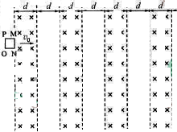
1（2007江苏高考）如图所示，空间等间距分布着水平方向的条形匀强磁场，竖直方向磁场区域足够长，磁感应强度Ｂ＝１Ｔ，每一条形磁场区域的宽度及相邻条形磁场区域的间距均为d=0.5m，现有一边长l=0.2m、质量m=0.1kg、电阻Ｒ＝0.1Ω的正方形线框ＭＮＯＰ以v₀=7m/s的初速从左侧磁场边缘水平进入磁场，求（１）线框ＭＮ边刚进入磁场时受到安培力的大小Ｆ。（２）线框从开始进入磁场到竖直下落的过程中产生的焦耳热Ｑ。（３）线框能穿过的完整条形磁场区域的个数n。
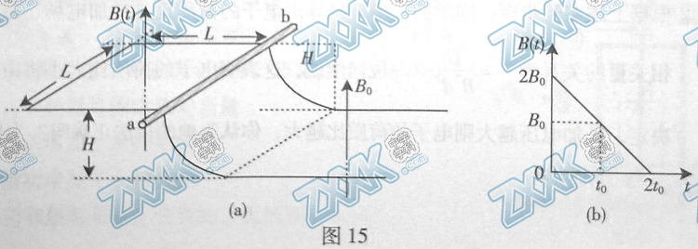
2（2007年广东高考）如图15（a）所示，一端封闭的两条平行光滑导轨相距L，距左端L处的中间一段被弯成半径为H的1/4圆弧，导轨左右两段处于高度相差H的水平面上。圆弧导轨所在区域无磁场，右段区域存在磁场B₀，左段区域存在均匀分布但随时间线性变化的磁场B（t），如图15（b）所示，两磁场方向均竖直向上。在圆弧顶端，放置一质量为m的金属棒ab，与导轨左段形成闭合回路，从金属棒下滑开始计时，经过时间t₀滑到圆弧顶端。设金属棒在回路中的电阻为R，导轨电阻不计，重力加速度为g。
（1）问金属棒在圆弧内滑动时，回路中感应电流的大小和方向是否发生改变？为什么？
（2）求0到时间t₀内，回路中感应电流产生的焦耳热量。
（3）探讨在金属棒滑到圆弧底端进入匀强磁场B₀的一瞬间，回路中感应电流的大小和方向。
3（2007上海高考）如图（a）所示，光滑的平行长直金属导轨置于水平面内，间距为L、导轨左端接有阻值为R的电阻，质量为m的导体棒垂直跨接在导轨上。导轨和导体棒的电阻均不计，且接触良好。在导轨平面上有一矩形区域内存在着竖直向下的匀强磁场，磁感应强度大小为B。开始时，导体棒静止于磁场区域的右端，当磁场以速度v₁匀速向右移动时，导体棒随之开始运动，同时受到水平向左、大小为f的恒定阻力，并很快达到恒定速度，此时导体棒仍处于磁场区域内。
（1）求导体棒所达到的恒定速度v₂；
（2）为使导体棒能随磁场运动，阻力最大不能超过多少？
（3）导体棒以恒定速度运动时，单位时间内克服阻力所做的功和电路中消耗的电功率各为多大？
（4）若t＝0时磁场由静止开始水平向右做匀加速直线运动，经过较短时间后，导体棒也做匀加速直线运动，其v-t关系如图（b）所示，已知在时刻t导体棋睥瞬时速度大小为v_{t}，求导体棒做匀加速直线运动时的加速度大小。
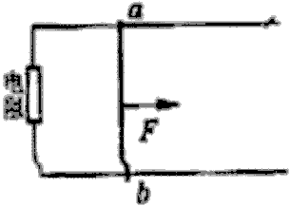4（2006全国）如图所示，位于一水平面内的、两根平行的光滑金属导轨，处在匀强磁场中，磁场方向垂直于导轨所在的平面，导轨的一端与一电阻相连；具有一定质量的金属杆ab放在导轨上并与导轨垂直。现用一平行于导轨的恒力F拉杆ab，使它由静止开始向右运动。杆和导轨的电阻、感应电流产生的磁场均可不计。用E表示回路中的感应电动势，i表示回路中的感应电流，在i随时间增大的过程中，电阻消耗的功率等于
A F的功率 B 安培力的功率的绝对值
C F与安培力的合力的功率 D iE
5（2006江苏）如图所示，顶角=45°，的金属导轨 MON固定在水平面内，导轨处在方向竖直、磁感应强度为 B的匀强磁场中。一根与 ON垂直的导体棒在水平外力作用下以 恒定速度 v₀ 沿导轨 MON向左滑动，导体棒的质量为 m，导轨与导体棒单位长度的电阻 均匀为 r.导体棒与导轨接触点的 a和 b，导体棒在滑动过程中始终保持与导轨良好接 触.t=0时，导体棒位于顶角 O处，求：
y

M
B

0 N x
（1）t时刻流过导体棒的电流强度 I和电流方向。
（2）导体棒作匀速直线运动时水平外力 F的表达式。
（3）导体棒在 O～t时间内产生的焦耳热 Q。
（4）若在 to 时刻将外力 F撤去，导体棒最终在导轨上静止时的坐标 x
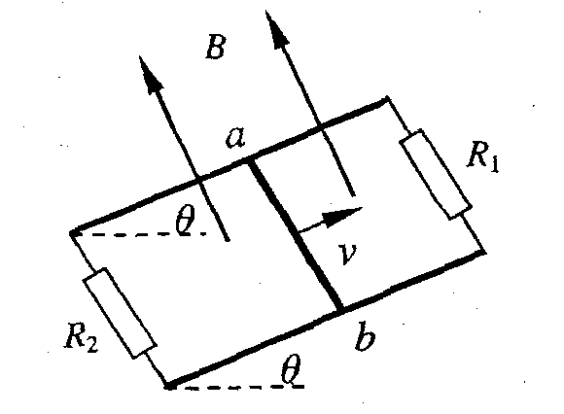
6（2006上海）如图所示，平行金属导轨与水平面成θ角，导轨与固定电阻R₁和R₂相连，匀强磁场垂直穿过导轨平面．有一导体棒ab，质量为m，导体棒的电阻与固定电阻R₁和R₂的阻值均相等，与导轨之间的动摩擦因数为μ，导体棒ab沿导轨向上滑动，当上滑的速度为V时，受到安培力的大小为F．此时
（A）电阻R₁消耗的热功率为Fv／3．
（B）电阻 R。消耗的热功率为 Fv／6．
（C）整个装置因摩擦而消耗的热功率为μmgvcosθ．
（D）整个装置消耗的机械功率为（F＋μmgcosθ）v·
7（2006上海）如图所示，将边长为 a、质量为m、电阻为 R 的正方形导线框竖直向上抛出，穿过宽度为 b、磁感应强度为 B的匀强磁场，磁场的方向垂直纸面向里．线框向上离开磁场时的速度刚好是进人磁场时速度的一半，线框离开磁场后继续上升一段高度，然后落下并匀速进人磁场．整个运动过程中始终存在着大小恒定的空气阻力 f 且线框不发生转动．求：
（1）线框在下落阶段匀速进人磁场时的速度v₂；
(2）线框在上升阶段刚离开磁场时的速度 v₁；
（3）线框在上升阶段通过磁场过程中产生的焦耳热Q．
8（2007北京）用密度为d、电阻率为、横截面积为A的薄金属条制成边长为L的闭合正方形框。如图所示，金属方框水平放在磁极的狭缝间，方框平面与磁场方向平行。
设匀强磁场仅存在于相对磁极之间，其他地方的磁场忽略不计。可认为方框的边和边都处在磁极之间，极间磁感应强度大小为B。方框从静止开始释放，其平面在下落过程中保持水平（不计空气阻力）。
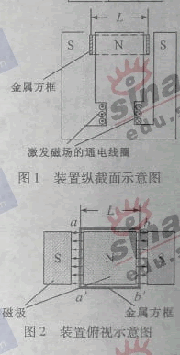
（1）求方框下落的最大速度v_{m}（设磁场区域在数值方向足够长）；
（2）当方框下落的加速度为时，求方框的发热功率P；
（3）已知方框下落时间为t时，下落高度为h，其速度为v_{t}（v_{t}<v_{m}）。若在同一时间t内，方框内产生的热与一恒定电流I₀在该框内产生的热相同，求恒定电流I₀的表达式。
9（2006北京）磁流体推进船的动力来源于电流与磁场间的相互作用，图1是在平静海面上某实验船的示意图，磁流体推进器由磁体、电极和矩形通道（简称通道）组成。
如图2所示，通道尺寸a=2.0m、b=0.15m、c=0.10m，工作时，在通道内沿z轴正方向加B=0.8T的匀强磁场；沿x轴负方向加匀强电场，使两极板间的电压U=99.6V；海水沿y轴方向流过通道。已知海水的电阻率ρ=0.20Ω·m。
- 船静止时，求电源接通瞬间推进器对海水推力的大小和方向；
- 船以v_{s}=5.0m/s的速度匀速前进。以船为参照物，海水以5.0m/s的速率涌入进水口，由于通道的截面积小于进水口的截面积，在通道内海水的速率增加到v_{d}=8.0m/s。求此时金属板间的感应电动势U_{感}。
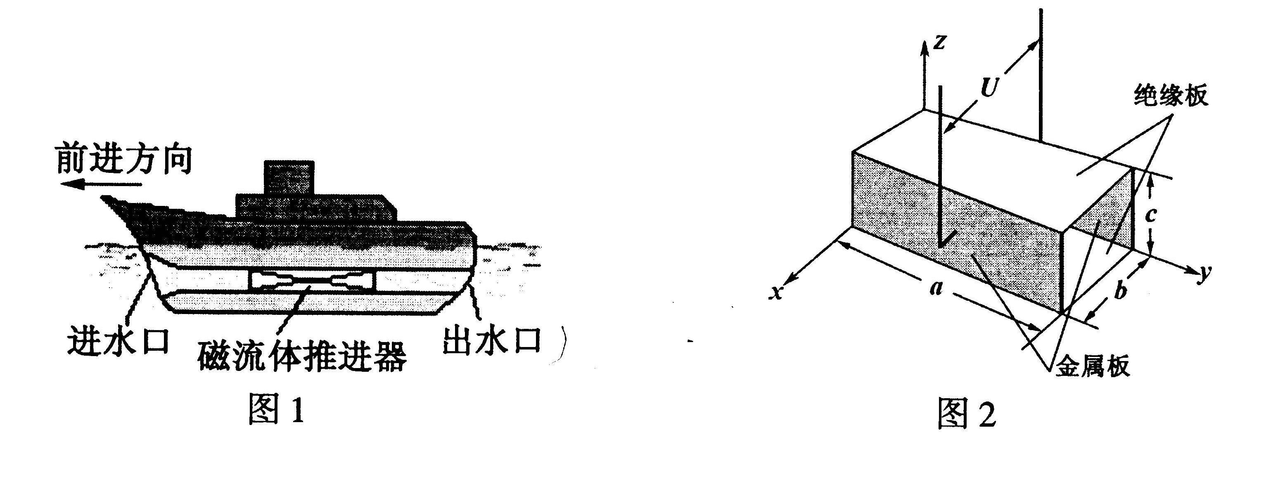
船行驶时，通道中海水两侧的电压按U '=U-U_{感}计算，海水受到电磁力的80%可以转换为船的动力。当船以v_{s}=5.0m/s的速度匀速前进时，求海水推力的功率。

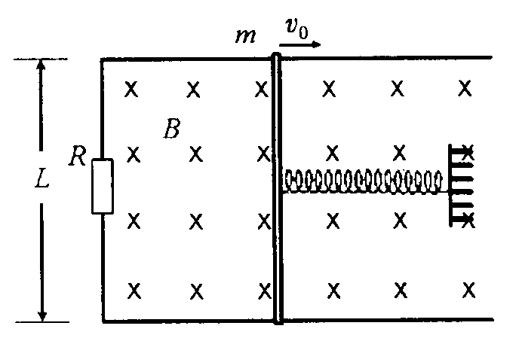
10（2005江苏）如图所示，固定的水平光滑金属导轨，间距为L，左端接有阻值为R的电阻，处在方向竖直．磁感应强度为B的匀强磁场中，质量为m的导体棒与固定弹簧相连，放在导轨上，导轨与导体棒的电阻均可忽略．初始时刻，弹簧恰处于自然长度，导体棒具有水平向右的初速度v₀．在沿导轨往复运动的过程中，导体棒始终与导轨垂直并保持良好接触．（05江苏）
(1)求初始时刻导体棒受到的安培力．
(2)若导体棒从初始时刻到速度第一次为零时，弹簧的弹性势能为E_{p}，则这一过程中安培力所做的功W₁和电阻R上产生的焦耳热Q₁分别为多少?
(3)导体棒往复运动，最终将静止于何处?从导体棒开始运动直到最终静止的过程中，电阻R上产生的焦耳热Q为多少?
R₁
R₂
l
a
b
M
N
P
Q
B
v
11（05天津）图中MN和PQ为竖直方向的两平行长直金属导轨，间距l为0．40m，电阻不计。导轨所在平面与磁感应强度B为0．50T的匀强磁场垂直。质量m为6．0×10⁻³kg．电阻为1．0Ω的金属杆ab始终垂直于导轨，并与其保持光滑接触。导轨两端分别接有滑动变阻器和阻值为3．0Ω的电阻R₁。当杆ab达到稳定状态时以速率v匀速下滑，整个电路消耗的电功率P为0．27W，重力加速度取10m/s²，试求速率v和滑动变阻器接入电路部分的阻值R₂。
12（2005上海）2如图所示，处于匀强磁场中的两根足够长．电阻不计的平行金属导轨相距lm，导轨平面与水平面成θ=37°角，下端连接阻值为尺的电阻．匀强磁场方向与导轨平面垂直．质量为0．2kg．电阻不计的金属棒放在两导轨上，棒与导轨垂直并保持良好接触，它们之间的动摩擦因数为0．25．求：
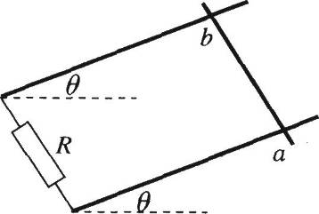
(1)求金属棒沿导轨由静止开始下滑时的加速度大小；
(2)当金属棒下滑速度达到稳定时，电阻R消耗的功率为8W，求该速度的大小；
(3)在上问中，若R＝2Ω，金属棒中的电流方向由a到b，求磁感应强度的大小与方向．
(g=10rn／s²，sin37°＝0．6， cos37°＝0．8)

